VBA : MENSAJES

INPUT BOX:

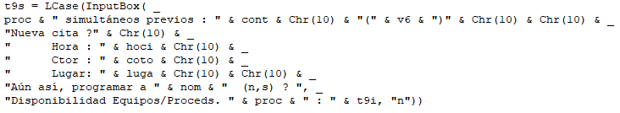
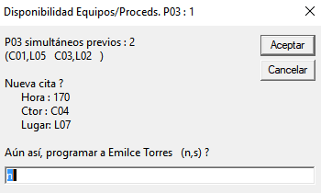
1
3
2

Código para copiar/pegar:
t9s = LCase(InputBox( _
proc & " simultáneos previos : " & cont & Chr(10) & "(" & v6 & ")" & Chr(10) & Chr(10) & _
"Nueva cita ?" & Chr(10) & _
" Hora : " & hoci & Chr(10) & _
" Ctor : " & coto & Chr(10) & _
" Lugar: " & luga & Chr(10) & Chr(10) & _
"Aún así, programar a " & nom & " (n,s) ? ", _
"Disponibilidad Equipos/Proceds. " & proc & " : " & t9i, "n"))

If t9s = "" Or t9s = "n" Then
t17s = "salir"
End If
End If

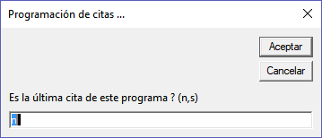
t9s =lcase( InputBox(Chr(10) & Chr(10) & Chr(10) & Chr(10) & _
"Es la última cita de este programa ? (n,s)", _
"Programación de citas ...", "n"))

If t9s = "" Or t9s = "n" Then
Exit Sub
End If

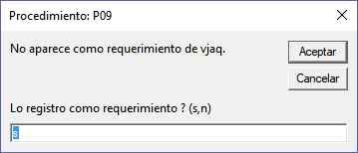
t9s = InputBox( _
"No aparece como requerimiento de " & t14s & "." & _
Chr(10) & Chr(10) & Chr(10) & Chr(10) & _
"Lo registro como requerimiento ? (s,n)", _
"Procedimiento: " & proc, "s")

If t9s = "s" Then ActiveCell.Value = "Verdadero"

t9s = InputBox( _
"1er.dato : # del DropDown." & Chr(10) & _
"2do.dato : Título del botón." & Chr(10) & _
"3er.dato : Prefijo." & Chr(10) & _
"4to.dato : Cantidad clases (máx 10)." & Chr(10) & Chr(10) & _
" Ej.: 4 Textos txt 10." & Chr(10) & Chr(10) & _
"Escriba datos separados por espacios :", "Parámetros iniciales...", "")
v0 = Split(t9s, " ")(0)
v1 = Split(t9s, " ")(1)
v2 = Split(t9s, " ")(2)
v3 = Split(t9s, " ")(3)
If v0 = "" Or v1 = "" Or v2 = "" Or v3 = "" Then
MsgBox "Falta un dato.."
Exit Sub
End If

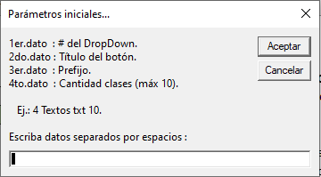

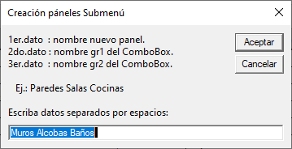
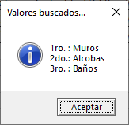
t9s = "Muros Alcobas Baños"
t4s = InputBox( _
"1er.dato : nombre nuevo panel." & Chr(10) & _
"2do.dato : nombre gr1 del ComboBox." & Chr(10) & _
"3er.dato : nombre gr2 del ComboBox." & Chr(10) & Chr(10) & _
" Ej.: Paredes Salas Cocinas" & Chr(10) & Chr(10) & _
"Escriba datos separados por espacios:", "Creación páneles Submenú", t9s)
If t4s = "" Then
Exit Sub
End If

ms = Split(t4s, " ") 'ms = matriz split
t1s = ms(0) '1er dato
t2s = ms(1) '2do
t3s = ms(2) '3er

MsgBox "1ro. : " & t1s & Chr(10) & "2do.: " & t2s & Chr(10) & "3ro. : " & t3s, vbInformation, "Valores buscados..."
MsgBox
InputBox

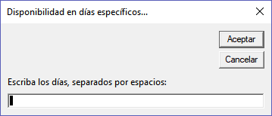
t9s = InputBox(Chr(10) & Chr(10) & Chr(10) & Chr(10) & "Escriba los días, separados por espacios:", "Disponibilidad en días específicos...")
If t9s = "" Then
t9s = ""
Exit Sub
End If

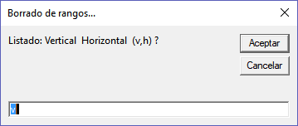
t9s = LCase(InputBox("Listado: Vertical Horizontal (v,h) ?", "Borrado de rangos...", "v"))

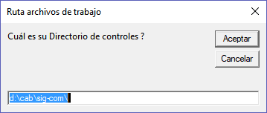
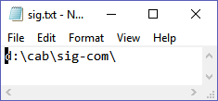
t12s = InputBox("Cuál es su Directorio de controles ?", "Ruta archivos de trabajo", "d:\cab\sig-com\")
If t12s = "" Then
Exit Sub
Else
Open "c:\rut\sig.txt" For Output As #1 ' Abre el archivo para operaciones de lectura.
Print #1, t12s ' lee 1ra. línea la ubica en variable c5
Close #1
End If

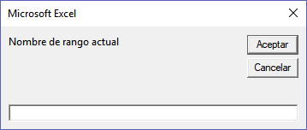
tmp = InputBox("Nombre de rango actual")
If tmp = "" Then
GoTo fin
End If

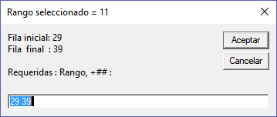
t20s = InputBox("Fila inicial: " & fili & Chr(10) & "Fila final : " & filf & Chr(10) & Chr(10) & "Requeridas : Rango, +## :", "Rango seleccionado = " & filf - fili + 1, fili & " " & filf, 5000, 0)

If t20s = "" Then
Exit Sub
Else
If Left(t20s, 1) = "+" Then
t20s = fili & t20s
End If
End If

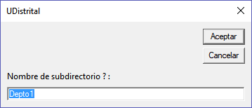
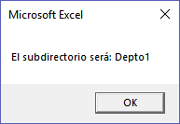
temp1 = InputBox(Chr(10) & Chr(10) & Chr(10) & Chr(10) & "Nombre de subdirectorio ? : ", "UDistrital", "Depto1", 1000, 5000)
If temp1 = "" Then
MsgBox "No insertó nombre"
Else
MsgBox "El subdirectorio será: " & temp1
End If

Ubicación, desde borde :
1000 : izquierdo
5000 : superior

MSGBOX:

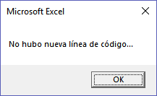
MsgBox "No hubo nueva línea de código..."

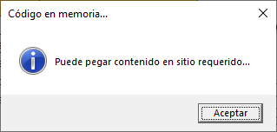
MsgBox "Puede pegar contenido en sitio requerido...", vbInformation, "Código en memoria..."

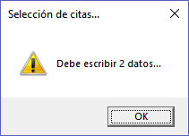
MsgBox "Debe escribir 2 datos...", vbExclamation, "Selección de citas..."

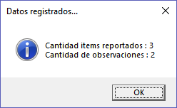
MsgBox "Cantidad items reportados : " & t11i & Chr(10) & "Cantidad de observaciones : " & t12i, vbInformation, "Datos registrados..."

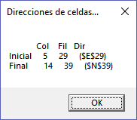
bas.xls! dirC :
fili = 29: filf = 39: coli = 5: colf = 14: celi = "$E$29": celf = "$N$39"

tmps = MsgBox(" Col Fil Dir" & Chr(10) & _
"Inicial " & coli & " " & fili & " (" & celi & ")" & Chr(10) & _
"Final " & colf & " " & filf & " (" & celf & ")", , "Direcciones rango de celdas...")

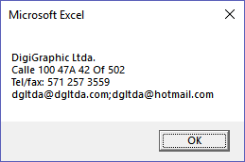
MsgBox ("DigiGraphic Ltda. " & Chr(10) & "Calle 100 47A 42 Of 502" & Chr(10) & "Tel/fax: 571 257 3559" & Chr(10) & "dgltda@dgltda.com;dgltda@hotmail.com")

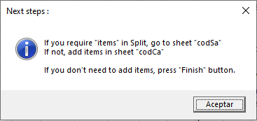
MsgBox Chr(10) & _
"If you require ""items"" in Split, go to sheet ""codSa"" " & Chr(10) & _
"If not, add items in sheet ""codCa"" " & Chr(10) & Chr(10) & _
"If you don't need to add items, press ""Finish"" button.", vbInformation, "Next steps :"

